Сообщение на тему: Клондайкская золотая лихорадка.

Клондайк-это регион Канады находящийся на полуострове Аляске.
Так называемая «золотая лихорадка» началась после того, как 16 августа 1896 года старатели Джордж Кармак, Джим Скукум и Чарли Доусон обнаружили золото на ручье Бонанза-Крик, впадающем в реку Клондайк. Новость об этом быстро облетела обитателей бассейна реки Юкон. Однако понадобился ещё год, чтобы информация достигла большого света. Золото не вывозилось до июня 1897 года, когда открылась навигация и океанские лайнеры «Экселсиор» и «Портленд» приняли груз из Клондайка^{[1]}. «Экселсиор» прибыл в Сан-Франциско 15 июля 1897 года с грузом на сумму около полумиллиона долларов, возбудив интерес публики. Когда через два дня «Портленд» прибыл в Сиэтл, его встречала толпа. Газеты сообщили о половине тонны золота, но это было преуменьшением, так как корабль перевёз более тонны металла.
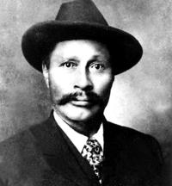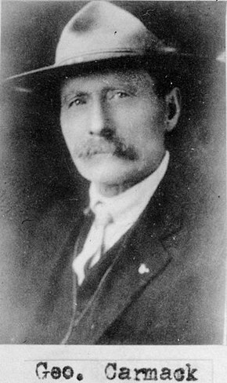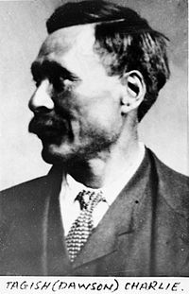
Исследуя реку, Хендерсон перешёл на северный берег и поднялся на холм. С холма несколько ручьёв бежало на север, в том числе Рэббит-Крик (англ. Rabbit Creek). Хендерсон решил проверить этот поток. Спустившись пониже и промыв породу, он сразу обнаружил большое количество золота. Хендерсон назвал это место «золотым дном» (англ. Gold Bottom) и смог найти троих человек, чтобы продолжать работу на ручье^{[25]}.
Летом 1896 года Хендерсон отправился к Ладу, чтобы восстановить запасы продовольствия и материалов. По дороге он рассказывал про золото в ручье, который получил название Бонанза-Крик. На обратном пути он встретил Джорджа Кармака, его жену, индианку племени тагиш, Кейт Кармак с дочкой, её брата Джима Скукума и племянника Чарли Доусона^{[26]}. Хендерсон, который недолюбливал индейцев, рассказал Кармаку про золото, но просил не приводить туда своих друзей. Новость не заинтересовала Кармака, но привлекла внимание Скукума, который хотел стать старателем. В итоге Кармак, Скукум и Доусон добрались до золотого дна и попробовали помыть золото там, но потом отошли вниз по течению, где в Рэббит-Крик впадал текущий с юга ручей. Остаётся неясным, кто нашёл первый самородок. Каждый из участников рассказывал свою версию случившегося.
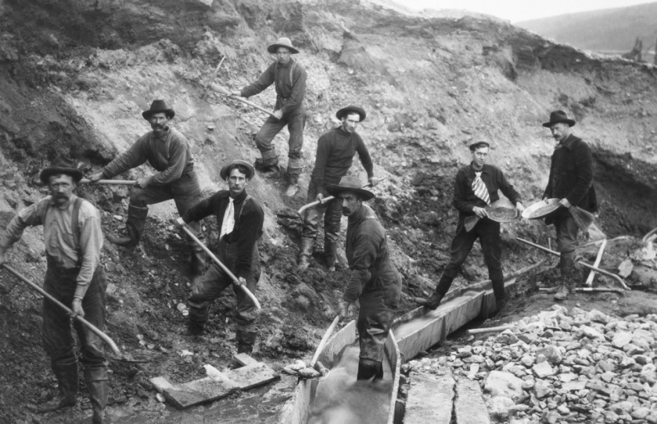
Золото весило около четверти унции и стоило по тем ценам 4 доллара. Вскоре они полностью заполнили золотом чехол от винчестера. Это было 16 августа 1896 года. Позднее ручей получил название Эльдорадо.
По закону каждый из группы мог взять один участок, первооткрывателю полагался дополнительный участок (участок Дискавери). Кармак застолбил два участка для себя и по одному для Скукума и Тагиша. Теперь группе предстояла дорога в Форти-Майл, где они должны были зарегистрировать участки. В офисе Кармаку не поверили, и ему пришлось продемонстрировать полный золота оружейный чехол.
Под действием золотой лихорадки была образована независимая единица «Территория Юкон» в составе канадской конфедерации со столицей в Доусоне. Золотая лихорадка способствовала развитию инфраструктуры территории. После того, как было обнаружено золото Клондайка, количество пароходов, их качество и размеры резко возросли.
